INFORMACJA PRASOWA Warszawa, 17.10.2025 r.
Knauf Ceiling Solutions podpowiada,
jak projektować z myślą o neuroróżnorodności

Neuroróżnorodność w projektowaniu to rozwijające się podejście inwestorów i architektów
w postrzeganiu komfortu wszystkich użytkowników pomieszczeń. Knauf Ceiling Solutions pokazuje jak dzięki setkom rodzajów akustycznych sufitów podwieszanych jest w stanie wesprzeć projektantów, którzy myślą nie tylko o designie, ale szukają rozwiązań naprawdę wpływających na samopoczucie ludzi.
Architektura i rozumienie wnętrz ewaluują wraz ze zmianami społeczeństwa. Im bardziej człowiek jest w centrum uwagi w procesie projektowania, tym częściej w ten proces włączana jest uważność na miękkie aspekty, takie jak psychologia i neurobiologia. Nic więc dziwnego, że najbardziej świadomi inwestorzy i firmy zwracające uwagę na komfort pracowników, pacjentów czy uczniów
w proces urządzania wnętrz włączają specjalistów od neuroróżnorodności.
Wysoka wrażliwość sensoryczna, autyzm, ADHD dzieci i dorosłych nie są dziś wyjątkiem. Dlatego tak ważne jest by wnętrza, w których funkcjonujemy były dostosowane także do osób inaczej odbierających bodźce. Specjalne strefy chili out zones w szkołach czy biurach oraz godziny ciszy
w marketach to codzienność wielu miejsc.
Projektowane stało się skomplikowane? Niekoniecznie.
Każdy budynek, niezależnie od tego jak będzie funkcjonował wymaga indywidualnych rozwiązań sufitowych, które łączą funkcję z estetyką. Inne wymagania – przede wszystkim akustyczne - ma głośna i zatłoczona szkoła, inne biuro, w którym ludzie pracują w skupieniu, a inne placówki zdrowia, gdzie poza designem i akustyką równie ważna jest kwestia higieny. - Dziś architekci idą o krok dalej: projektują nie tylko planując funkcje przestrzeni, ale także z myślą o różnorodności ludzkich umysłów – wyjaśnia architekt Anna Baczkowska z Knauf Ceiling Solutions.
Firma właśnie wystartowała z nową kampanią "Ceilings for Every Purpose", która pokazuje, że projektanci mogą w jednym miejscu znaleźć idealnie dopasowane sufity i akustyczne okładziny ścienne – bez względu na funkcję wnętrza czy koncepcję projektu.
To realna odpowiedź na nowe trendy. Neuroróżnorodność wkroczyła już na dobre do świata biur. Lider nowoczesnego budownictwa biurowego, firma Skanska wraz z firmą Workspace, projektującą wnętrza biur już od kilku lat zauważają, że neurobiologia wpływa na firmy i proces pozyskiwania pracowników. W 2023 roku przygotowały nawet obszerny raport poświęcony właśnie rozumieniu znaczenia neurobiologii w zarządzaniu firmą.
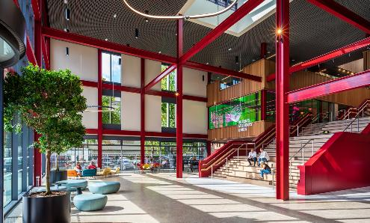
To ludzie tworzą wnętrza i w nich przebywają, pogoń za designem nie powinna stać na pierwszym miejscu
w projektowaniu. Komfort i kreatywność da się pogodzić. Na zdjęciu Queens University Belfast, fot. Gareth Andrews dla Knauf Ceiling Solutions

- W pogoni za designem zapominamy czasem o tym, że wnętrza mają nie tylko wyglądać, ale przede wszystkim służyć ludziom. Nie da się oceniać rozwiązań do wnętrz jedynie przez pryzmat produktu, musimy myśleć o komforcie użytkowników – mówi Anna Baczkowska z Knauf Ceiling Solutions.
Architekci, którzy patrzą na wnętrza przez pryzmat ludzi wiedzą, że muszą zadbać o odpowiednie doświetlenie, bezpieczeństwo przeciwpożarowe, komfort akustyczny, różnorodność mebli – np. klasyczne krzesła w salach spotkań, ale też tzw. aktywne, na których można się ruszać, bujać i tym samym regulować układ nerwowy.
Budynki, które nie przytłaczają
Każda przestrzeń opowiada jakąś historię. Odpowiedni sufit nadaje jej ton. Systemy Knauf Ceiling Solutions pozwalają łączyć obok siebie nawet bardzo różne rozwiązania – sufit z paneli drewnianych może sąsiadować z płytami mineralnymi, gładka powierzchnia może zostać uzupełniona pionowymi, akustycznymi panelami typu Baffles z metalu czy wełny drzewnej Heradesign. Wiele materiałów, które architekt może zamówić w jednym miejscu to wygoda i optymalizacja kosztów. Pozwala też projektowo odpowiedzieć na pytania: jak poprawić skupienie użytkowników wnętrza, jak lepiej doświetlić pomieszczenie, jak sprawić by budynek był przyjazny środowisku? Knauf Ceiling Solutions mówi wprost: nie chodzi tylko o wybór produktu, chodzi o wybór partnera w procesie planowania i realizacji.
Jednocześnie łączenie różnych form i materiałów pozwala odpowiedzieć na bardzo zróżnicowane potrzeby wrażliwych użytkowników.
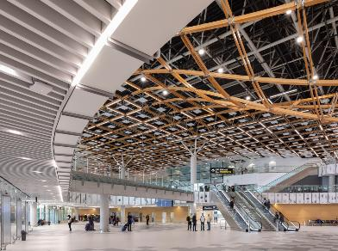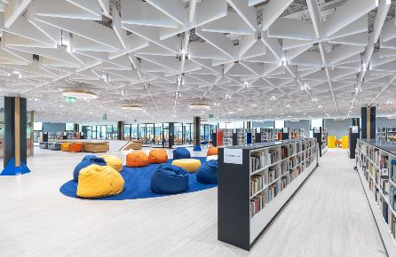
Fot. Przyjazna akustyka powinna być must have projektowania niezależnie czy wnętrze to wielka zatłoczona hala na lotnisku, czy spokojna biblioteka, fot. od lewej Airport Split Chorwacja ©dla Knauf Miljenko Hegedic, z prawej University Miskolc na Węgrzech fot. Balint Hirling dla Knauf Ceiling Solutions

Czy akurat sufit jest naprawdę tak istotny w kontekście neurobiologii? Nie ma co do tego wątpliwości. Jego duże powierzchnie wpływają kolorystyką na odczucia, a gładka powierzchnia nad głowami czy wokół użytkowników jest jednym z najbardziej znaczących w kontekście sensorycznych doznań – może męczyć odbijając hałas, albo wpływać pozytywnie dzięki pochłanianiu i izolacji dźwięków.
- Na końcu drogi w projektowaniu kluczowe jest to, jak użytkownicy będą się w nim czuli, a nic bardziej nie psuje doświadczeń np. w restauracji czy hotelu, komfortu pracy w biurze lub urzędzie, nauki w szkole niż nadmierny hałas i pogłos – zauważa Anna Baczkowska.
Balansowanie kolorem może działać uspokajająco lub stymulująco, w zależności od potrzeb. Z kolei elastyczność rozwiązań, w tym wolnowiszące pod stropem sufity wyspowe oraz pionowe Baffle dają możliwość podziału przestrzeni bez sztywnych granic, wspierając wyznaczenie umownych stref.
Projektowanie inkluzywne, dzięki mnogości rozwiązań, daje architektom odpowiedź na realne, zróżnicowane potrzeby użytkowników, zarówno te funkcjonalne, jak i sensoryczne.
Odpowiedzialność ekologiczna
Wszystkie rozwiązania sufitowe Knauf Ceiling Solutions: płyty mineralne, metalowe, z wełny drzewnej wpływają na poprawę akustyki, pochłaniają odbijające się dźwięki, izolują wnętrza by niechciane odgłosy nie przenikały. Mają też niski wpływ na środowisko, m.in. dlatego, że powstają w produkcji nastawionej na obieg zamknięty, a same produkty pochwalić się mogą certyfikatami Cradle to Cradle, wspierają budownictwo zgodne z normami LEED i BREEAM.
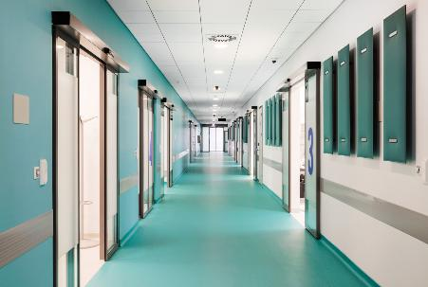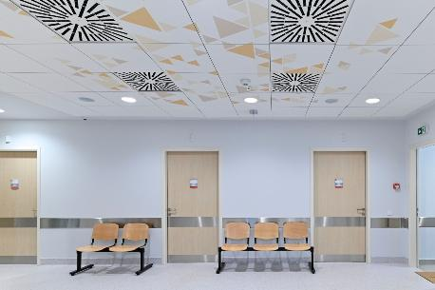
Wnętrza obiektów medycznych powinny wspierać lepsze samopoczucie ludzi, nie mogą też szkodzić planecie, dlatego projektanci coraz częściej decydują o zastosowaniu w szpitalach czy klinikach sufitów akustycznych z certyfikacją eko C2C, fot. z lewej autor Drazen Stojcic, obiekt Clinical Medical Centre Osijek w Chorwacji; z prawej Extension Diagnostic Center of Oncology Institute w Serbii

W 2024 r. firma zmniejszyła o 2% pobór wody, do 2032 r. planuje ograniczyć obecny poziom emisji CO2 o 50%. Do 2045 r. chce osiągnąć poziom zerowej emisji netto. Celem firmy jest zostać liderem gospodarki o obiegu zamkniętym w branży sufitowej.

Więcej informacji o firmie https://knauf.com/pl-PL/p/produkty/sufity-i-absorbery-scienne-35568

Kontakt dla mediów:
Patrycja Rabińska, patrycja.rabinska@marielhaan.com, 504 006 016

